TRƯỜNG THCS–THPT NGUYỄN KHUYẾN  [26.11.2025] | ĐỀ KIỂM TRA THƯỜNG XUYÊN LỚP 12  MÔN: HOÁ HỌC  Thời gian làm bài: 50 phút, không kể thời gian phát đề.
Họ, tên thí sinh: .....................................................................
Mã đề thi 0900
Số báo danh: ..........................................................................
• Cho biết nguyên tử khối của các nguyên tố: H = 1; He = 4; C = 12; N = 14; O = 16; Na = 23; P=31; S = 32; Cl = 35,5; K = 39; Ca = 40; Cr = 52; Mn = 55; Fe = 56; Cu = 64; Zn = 65; Br = 80; Ag = 108.
• Các thể tích khí đều đo ở điều kiện tiêu chuẩn, giả thiết các khí sinh ra không tan trong nước.

PHẦN I. Câu trắc nghiệm nhiều phương án lựa chọn. Thí sinh trả lời từ câu 1 đến câu 18. Mỗi câu hỏi thí sinh chỉ chọn một phương án.
- Dung dịch amino acid nào sau đây làm quỳ tím đổi màu:
A. Alanine. B. Valine. C. Glycine. D. Lysine.
- Ion kim loại nào sau đây bị điện phân trong dung dịch (với điện cực graphite)?
A. Na⁺ B. Cu²⁺. C. Ca²⁺. D. K⁺.
- Saccharose có nhiều trong loại thực vật nào sau đây?
A. Cây đậu nành. B. Cây cà phê. C. Cây mía. D. Cây lúa mì.
- Trong nước, thế điện cực chuẩn của kim loại M^{n+}/M càng lớn thì dạng khử có tính khử ...(1)... và dạng oxi hoá có tính oxi hoá ...(2)... Cụm từ cần điền vào (1)và (2) lần lượt là
A. càng mạnh và càng yếu. B. càng mạnh và càng mạnh.
C. càng yếu và càng yếu. D. càng yếu và càng mạnh.
- Trong khói bếp có chứa một lượng nhỏ chất khí (X), chất (X) này có tính sát trùng, diệt khuẩn, chống mọt nên người ta thường để những vật liệu bằng tre, nứa ở nơi có khói bếp để bảo quản được lâu hơn. Chất (X) là chất nào sau đây?
A. CH₃COOH. B. C₂H₅OH. C. HCHO. D. NaCl.
- Trong công nghiệp, quá trình điện phân dung dịch NaCl bão hòa (điện cực trơ, có màng ngăn xốp) tạo ra khí nào sau đây ở cathode?
A. Hydrogen. B. Chlorine. C. Hydrogen chloride. D. Oxygen.
- Tên gọi của polymer có công thức cho dưới đây là
A. tơ nylon-6. B. tơ nylon-7. C. tơ nylon-6,6. D. tơ olon.
- Ion Mg²⁺ bị khử trong trường hợp nào sau đây?
A. Điện phân dung dịch MgCl₂. B. Cho Na vào dung dịch MgCl₂.
C. Điện phân MgCl₂ nóng chảy. D. Cho dung dịch MgCl₂ tác dụng dd Na₂CO₃.
- Cho các chất có công thức cấu tạo như sau:
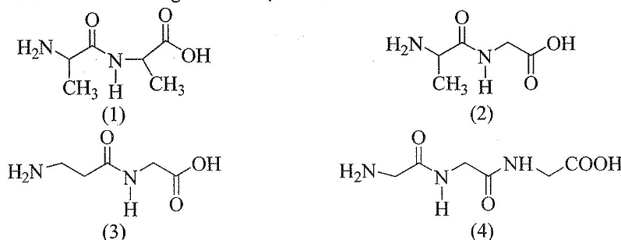
Trong các hợp chất trên, những hợp chất nào thuộc loại dipeptide?
A. Hợp chất (1) và (2). B. Hợp chất (1) và (3). C. Hợp chất (2) và (3). D. Hợp chất (2) và (4).
- Polymer nào sau đây không thuộc loại chất dẻo?
A. Poly(methyl methacrylate). B. Poly(vinyl chloride).
C. Polystyrene. D. Polybuta-l,3-diene.
- Trong dãy các chất sau đây, tính base của amine thể hiện qua phản ứng với các chất:
A. HCl, H₂SO₄, CuCl₂. B. Cl₂, H₂SO₄, FeCl₃.
C. NaOH, HCl, FeCl₃. D. O₂, HCl, CuCl₂.
- Cho các pin điện hoá và sức điện động chuẩn tạo bởi các kim loại X, Y, Z, T tương ứng như sau:
Pin điện hóa | X – Y | T – X | Z – X
Sức điện động chuẩn (V) | 0,459 | 0,78 | 2,016
Thứ tự các kim loại theo chiều tăng dần tính khử từ trái sang phải là
A. Y, X, T, Z. B. X, Y, Z, T. C. X, T, Z, Y. D. Z, X, Y, T.
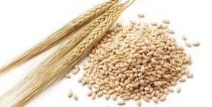
- Trong công nghiệp sản xuất bia có các bước chính sau:
Hạt đại mạch Dịch nấu (maltose, glucose) Ethanol
Thành phần chính nào trong hạt đại mạch bị thuỷ phân tạo ra maltose, glucose?
A. Cellulose. B. Tinh bột. C. Saccharose. D. Fructose.
- Pin Mặt Trời (pin quang điện) bao gồm nhiều tế bào quang điện làm biến đổi năng lượng ánh sáng thành năng lượng điện. Pin Mặt Trời mang đến rất nhiều lợi ích, nó được ứng dụng khá rộng rãi trong đời sống hiện nay. Phát biểu nào sau đây không đúng của việc sử dụng pin Mặt Trời?
A. Sử dụng nguồn năng lượng vô tận là ánh sáng mặt trời.
B. Tạo ra được nguồn năng lượng sạch.
C. Pin mặt trời tạo ra dòng điện nhờ phản ứng oxi hóa hydrogen.
D. Công suất sản sinh dòng điện phụ thuộc vào cường độ ánh sáng.
- Cho dãy các chất: Saccharose, maltose, amylose, amylopectin và cellulose. Số chất trong dãy khi thủy phân hoàn toàn sinh ra sản phẩm duy nhất là glucose có
A. 4 chất. B. 2 chất. C. 3 chất. D. 5 chất.
- Phản ứng của acquy chì khi xả điện là: Pb(s) + PbO₂(s) + 2H₂SO₄(aq) → 2PbSO₄(s) + 2H₂O(l).
Khi đó, Pb sẽ bị oxi hoá và tạo thành PbSO₄ bám vào điện cực và PbO₂ bị khử thành PbSO₄ bám vào điện cực. Phát biểu nào sau đây đúng trong quá trình acquy xả điện?
A. Khối lượng cực âm giảm dần. B. Khối lượng cực dương giảm dần.
C. Khối lượng acquy giảm dần. D. Nồng độ H₂SO₄ trong dung dịch giảm dần.
- Cho cấu trúc phân tử maltose như hình dưới.
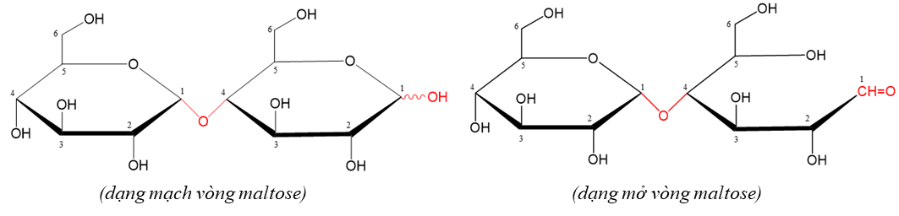
Nhận xét nào sau đây là đúng?
A. Maltose có thể tham gia phản ứng tráng bạc với thuốc thử Tollens.
B. Phân tử maltose gồm một gốc α-glucose và một gốc β-fructose.
C. Phân tử maltose dạng vòng có chứa hai nhóm -OH hemiacetal.
D. Maltose là disaccharide, có thể tham gia phản ứng thủy phân trong môi trường base.
- Một pin điện hoá Ni - H₂ được thiết lập ở điều kiện chuẩn như hình vẽ sau. Cho thế điện cực chuẩn của cặp Ni²⁺/Ni bằng - 0,257 V.
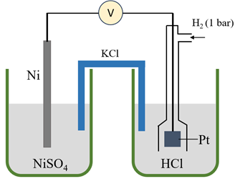
Cho các nhận định sau khi pin hoạt động:
(a) Số chỉ hiển thị trên vôn kế là - 0,257 V.
(b) Ở anode xảy ra quá trình oxi hoá Ni, ở cathode xảy ra quá trình khử H⁺.
(c) Ở cầu muối có sự di chuyển của ion K⁺ đi vào dung dịch HCl và ion Cl⁻ đi vào dung dịch NiSO₄.
(d) Khối lượng thanh Ni giảm dần, khối lượng thanh Pt không đổi.
Số nhận định đúng là
A. 3. B. 4. C. 1. D. 2.

PHẦN II. Câu trắc nghiệm đúng sai. Thí sinh trả lời từ câu 1 đến câu 4. Trong mỗi ý a), b), c), d) ở mỗi câu, thí sinh chọn đúng hoặc sai.
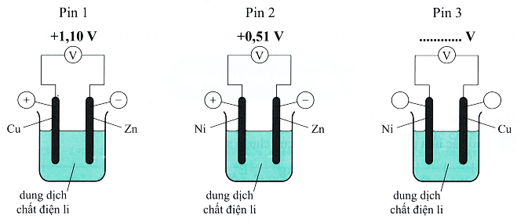
- Cho 3 pin Galvani đơn giản được thiết lập như sau: Phát biểu sau là đúng hay sai?
a) Suất điện động .
b) Tại pin 3: Cu đóng vai trò cực dương (cathode), Ni đóng vai trò cực âm (anode).
c) Tại pin 2 và pin 3: điện cực Ni sẽ bị tan dần.
d) Tính khử của kim loại Ni sẽ mạnh hơn kim loại Zn và yếu hơn kim loại Cu.
- Cho sơ đồ phản ứng sau (các phản ứng ở điều kiện và xúc tác thích hợp):
(1) C₆H₁₂O₆ (glucose) ⟶ A + B (2) A + O₂ ⟶ C + D
(3) B + D E + O₂ (4) A + C F + D
Hãy cho biết những phát biểu sau đây là đúng hay sai?
a) Cho a mol chất A hoặc a mol chất C có thể phản ứng tối đa với a mol Na thu được a mol H₂.
b) Chất E là nguồn nguyên liệu để sản xuất chất A.
c) Chất C và chất F có cùng công thức đơn giản nhất.
d) Sự chuyển hóa chất E trong cơ thể người có sinh ra chất B và D.
- Salicin (C₁₃H₁₈O₇) là một thuốc chống viêm được sản xuất từ vỏ cây liễu. Về mặt hóa học, salicin có một số tính chất tương tự với aspirin và cũng có tác dụng tương tự trên cơ thể người. Khi dùng, nó được chuyển hóa thành salicylic acid (C₇H₆O₃) theo phản ứng sau:
Cho hiệu suất chuyển hóa của cả quá trình là 70%.
a) Thủy phân salicin trong môi trường acid theo sơ đồ chuyển hóa trên thu được A là fructose.
b) Salicin không phản ứng được với CH₃OH khi có mặt HCl khan.
c) Salicin là một hợp chất hữu cơ tạp chức.
d) Nếu dùng 143 gam salicin thì sẽ chuyển hóa thành 69 gam salicylic acid.
- Bộ phận quan trọng nhất của máy tạo nhịp tim là một hệ pin điện hóa lithium – iodine (gồm hai cặp oxi hóa khử Li⁺/Li và I₂/2I–). Hai điện cực được đặt vào tim, phát sinh dòng điện nhỏ kích thích tim đập ổn định. Cho biết: ; ; Nguyên tử khối của Li = 6,9; điện tích của 1 mol electron là 96500 C/mol; q = I.t, trong đó q là điện tích (C), I là cường độ dòng điện (A), t là thời gian (s), 1 năm = 365 ngày.
a) Khi pin hoạt động Lithium đóng vai trò là anode, tại anode xảy ra quá trình khử.
b) Máy tạo nhịp tim có thể được đặt tạm thời hay vĩnh viễn trong cơ thể tùy theo tình trạng sức khỏe và các bệnh lý kèm theo của bệnh nhân.
c) Sức điện động chuẩn của pin .
d) Nếu pin tạo ra một dòng điện ổn định bằng 2,5.10^{–5} (A) thì một pin được chế tạo bởi 0,5 gam lithium có thể hoạt động tối đa trong thời gian 8 năm.

PHẦN III. Câu trắc nghiệm yêu cầu trả lời ngắn. Thí sinh trả lời từ câu 1 đến câu 6.
- Từ khí thiên nhiên người ta tổng hợp polybuta-1,3-diene là thành phần chính của cao su buna theo sơ đồ chuyển hóa sau: CH₄ → C₂H₂ → C₄H₄ → C₄H₆ → Polybuta-1,3-diene. Để tổng hợp 1 tấn polybuta-1,3-diene cần V m³ khí thiên nhiên chứa 95% khí methane (ở 25 ºC, 1 bar), biết hiệu suất của cả quá trình sản xuất là 55%. Giá trị của V là bao nhiêu (chỉ làm tròn ở phép tính cuối, kết quả làm tròn đến phần nguyên) ?
Đáp án: 3514.
- Cellulose diacetate là một trong hai thành phần của tơ cellulose acetate (hay còn gọi là tơ acetate). Khối lượng (theo amu) của một mắt xích có trong cellulose diacetate là bao nhiêu?
Đáp số: 246.
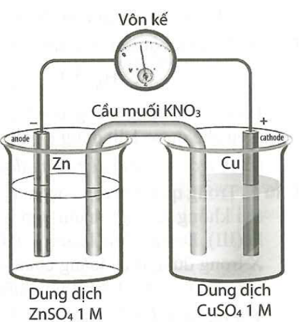
- Cho pin điện hóa Galvani được thiết lập bởi điện cực Zn và điện cực Cu (cấu tạo như hình vẽ) ở 25 ºC, áp suất 1 bar. Biết thế điện cực chuẩn = +0,34 V và = −0,76 V. Cho các phát biểu sau:
(1) Khi pin hoạt động, dòng electron di chuyển từ điện cực Zn sang điện cực Cu.
(2) Khi pin hoạt động, ion K⁺ sẽ di chuyển sang cốc chứa điện cực Cu, ion NO₃⁻ di chuyển sang cốc chứa điện cực Zn .
(3) Sức điện động chuẩn của pin là 1,10V.
(4) Nếu bên điện cực Zn thay bằng dung dịch ZnSO₄ 0,1M thì sức điện động đo được trên volt kế vẫn là 1,10V.
Trong các phát biểu trên, hãy sắp xếp các phát biểu đúng theo thứ tự giảm dần thành một dãy số và điền vào đáp án.
Đáp án: 321.
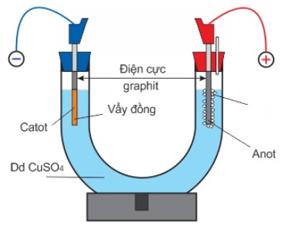
- Thực hiện thí nghiệm điện phân dung dịch CuSO₄ theo hình vẽ dưới đây:
Cho các nhận định sau:
(1) Trong quá trình điện phân, pH của dung dịch sẽ giảm dần.
(2) Sau khi điện phân một thời gian, điện cực anode sẽ bị tan ra.
(3) Cho vài viên Zn vào dung dịch sau điện phân thấy có hiện tượng sủi bọt khí.
(4) Nếu thay dung dịch CuSO₄ bằng dung dịch CuCl₂ thì các quá trình điện phân ở từng điện cực không thay đổi.
(5) Sau 10x phút điện phân, khối lượng điện cực cathode tăng lên và điện cực anode giảm xuống.
Liệt kê các nhận định đúng theo thứ tự tăng dần!
Đáp án 13
- Trong quá trình hô hấp tế bào, 1 mol glucose bị oxi hóa hoàn toàn sẽ giải phóng một năng lượng là 2880 kJ. Trong khẩu phần ăn hằng ngày của một người trưởng thành có 300 gam gạo (chứa 80% hàm lượng tinh bột). Giả sử 60% lượng tinh bột trong gạo chuyển thành glucose và toàn bộ lượng glucose này tham gia vào quá trình hô hấp tế bào. Năng lượng giải phóng từ sự oxi hóa hoàn toàn lượng glucose trên chiếm bao nhiêu phần trăm so với nhu cầu năng lượng trung bình 2000 cal/ngày của một người trưởng thành. Cho 1cal = 4184 J. (kết quả làm tròn đến hàng phần mười)
Đáp án: 30,6%.
- Biết độ tan trong nước của monosodium glutamate ở 60 °C là 112 gam/100 gam nước; ở 25 °C là 74 gam/100 gam nước. Khi làm lạnh m kg dung dịch monosodium glutamate bão hòa ở 60 °C xuống 25 °C thì thấy tách ra 199 kg tinh thể HOOCCH₂CH₂CH(NH₂)COONa.H₂O. Tính giá trị của m? (Kết quả các phép tính trung gian không được làm tròn, chỉ kết quả cuối cùng được làm tròn đến hàng đơn vị).
Đáp án: 43

---------- HẾT ----------

